Proiectul didactic al lecției
Disciplina: Matematică
Clasa: a V-a
Unitatea de conținut: Elemente de geometrie și unități de măsură
Numărul lecției în unitatea de conținut (conform proiectării didactice de lungă durată):33/30
Subiectul lecției: Oră de sinteză
Durata lecției: 45 minute
Unități de competență:
3.5. Determinarea perimetrelor, ale ariilor (pătratului, dreptunghiului) și ale volumelor (cubului, cuboidului), efectuând rotunjiri a măsurilor unor obiecte din cotidian, utilizând sistemul internațional și/sau cel național de măsuri.
3.6. Efectuarea de transformări ale multiplilor și submultiplilor unităților din sistemul internațional de măsuri pentru lungime, arie, volum, masă, timp.
3.7. Analizarea și interpretarea rezultatelor obținute prin rezolvarea unor probleme practice cu referire la figurile geometrice și corpurile studiate.
3.8. Utilizarea unităților de măsură studiate în rezolvarea problemelor din diverse domenii.
Obiectivele lecției: La finele lecției, elevii vor fi capabili:
O.1. – Să calculeze perimetrul triunghiului și al patrulaterului; aria dreptunghiului și a pătratului; volumul cubului și al cuboidului;
O.2. – Să efectueze transformări ale multiplilor și submultiplilor unităților din sistemul internațional de măsuri pentru lungime, arie, volum, masă, timp;
O.3. – Să utilizeze unitățile de măsură studiate în rezolvarea problemelor din diverse domenii.
O.4. – Să analizeze și să interpreteze rezultate obținute prin rezolvarea unor probleme practice cu referire la figurile geometrice și corpurile studiate
O.5. – Să recurgă la concepte și metode matematice în abordarea și rezolvarea unor probleme din cotidian
Tipul lecției: lecție de formare a capacităților de analiză-sinteză a cunoștințelor.
Tehnologii didactice:
- Forme: frontală; individuală; în grup;
- Metode: explicația; discuția dirijată; problematizarea; algoritmizarea; metoda ciorchinelui
- Mijloace de învățământ:
- I. Achiri, A. Braiciv, O. Șpuntenco, L. Ursu, Matematică. Manual. Clasa a V-a. Editura Prut Internațional. Chișinău, 2020;
- Computerul, proiectorul sau tabla interactivă;
- Postere, carioci;
Evaluarea: evaluare orală și în scris, reciprocă; produse: problemă rezolvată, răspuns oral, exercițiu rezolvat, posterul completat.
Scenariul lecției
Etapele activității didactice | Obiective | Demers acțional al lecției | Timp | Tehnologia realizării  (Metodă/Formă de activitate/Resurse)
Evocare | O.2. | Se stabilește un climat corespunzător desfășurării lecției, se înregistrează elevii absenți.  • Ce ați avut de pregătit la tema pentru acasă?  De învățat: §6 Unități monetare, pag. 210-211.  De rezolvat: Ex.5, pag. 212  Indicație: Pachetul de 5 kg costă 140 lei, adică 1 kg costă 28 lei, iar pachetul de 2 kg costă 66 lei, adică 1 kg costă 33 lei. Mai rentabil este să procurăm pachetul de 5 kg.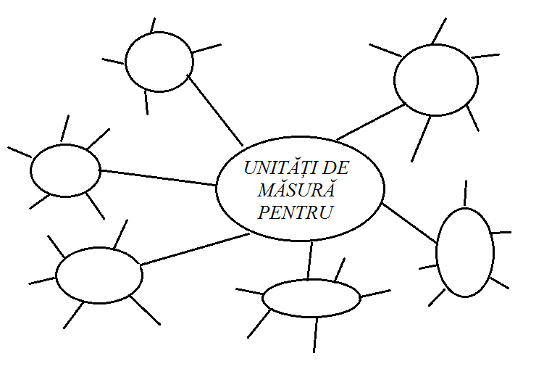  • Indicați pe poster: a) unitățile de măsură studiate; b) unitatea de măsură standard pentru fiecare caz; c) multiplii și submultiplii unităților de măsură standard.  Posterele se afișează la tablă, câte un elev din fiecare grup numește o unitate de măsură și citește răspunsurile grupului. La necesitate se adresează întrebări suplimentare.  • Se anunță subiectul lecției. Elevii notează în caiete.  Sarcina I. Completaţi propoziţiile:  - 2,15 km = ... m = ... dm = ... cm = ... mm;  - 0,000024 km² = ... m² = ... dm² = ... cm² ;  - 0, 0000000821 km³ = ... m³ = ... dm³ = ... cm³.  - 178 l = ... ml; 784 ml = ... l;  - 0,005 t = ... kg = ... g = ... mg;  - 0, 5 h = ... min. = ... s;  - 45,5 lei = … bani; 4800 bani = … lei;  Se completează spațiile libere timp de 5 minute, se afișează posterele completate la tablă, câte un elev din fiecare grup trece la tablă și argumentează fiecare transformare pentru un anumit caz.  R/s: a)2 150 m; 21 500 dm; 215 000 cm; 2 150 000 mm; b) 24 m²; 2 400 dm²; 240 000 cm²; c) 82,1 m³; 82 100 dm³; 82 100 000 cm³; d)178 000 ml; 0,784 l;  e) 5 kg; 5 000 g; 5 000 000 mg; f) 30 min.; 1 800 s; g) 4550 bani; 48 lei; | 3  7  10 | Activitate frontală;  Discuția dirijată;  Manualul;  Activitate în grup;  Metoda ciorchinelui;  Postere, carioci;  Activitate în grup;  Algoritmizarea;  Calculatorul, proiectorul;  Postere;
Evocare | O.1.  O.3.  -  O.5. | Sarcina II. Calculați:  a)Perimetrul unui dreptunghi cu lățimea de 5,4 m și lungimea de trei ori mai mare decât lățimea; (R/s: 43,2 m)  b) Aria unui pătrat cu perimetrul de 28 dm; (R/s: 49 dm²)  c) Volumul unui cuboid cu dimensiunile 2,6 m; 14 dm și 130 cm. (R/s: 4,732 m³)  d) Suma ariilor tuturor fețelor unui cub cu muchia de 14 cm; (R/s: 1176 cm²)  După 8 minute de lucru, elevi compară în grup răspunsurile obținute. La necesitate se analizează unele situații frontal. | 10 | Activitate individuală;  Problematizarea;  Calculatorul, proiectorul;
Reflecție | O.1.  -  O.5. | Sarcina III. Ex. 3, pag. 217  Un bazin are forma unui cuboid cu lungimea de 6 m, lăţimea de 3,5 m şi înălţimea de 5 m. a) Câţi litri de apă încap în bazin? b) Câte plăci de gresie sunt necesare pentru a pava fundul bazinului, dacă plăcile au formă de pătrat cu latura de 1 dm? c) În cât timp s-a umplut bazinul, dacă apa a fost pornită la ora 22:50 şi oprită la ora 9:30?  Indicație: a) Transformăm în decimetri și calculăm volumul: V = 60 ·35 · 50 = 105 000 dm³, r/s: 105 000 l de apă; b) A = 60 · 35 = 2 100 dm², A_{plăcii} = 1 dm²; r/s: 2 100 plăci; c) 10 h 40 min.  Bilanțul lecției:  - Se determină care obiective au fost realizate la lecție;  - Se formulează concluzii privind activitatea clasei de elevi în ansamblu și a unor elevi în particular.  Temă pentru acasă:  De recapitulat: §1 - §6 Unități de măsură, pag. 190 - 211.  De rezolvat: Ex.2, pag. 217  Transformaţi în unităţi de măsură standard pentru: a) lungime : 34 000 mm;  b) arie: 200 ari; c) masă: 2,5 t; d) volum: 0,5 cm³.  Ex.3, pag. 217  Un bazin are forma unui cuboid cu înălţimea de 4,5 m, lăţimea de 5 m şi lungimea de 8 m. a) Câţi litri de apă încap în bazin? b) Câte plăci de gresie sunt necesare pentru a pava fundul bazinului, dacă plăcile au formă de pătrat cu latura de 1 dm? c) În cât timp s-a umplut bazinul, dacă apa a fost pornită la ora 23:20 şi oprită la ora 10:05? | 10  3  2 | Activitate în grup;  Problematizarea;  Manualul;  Activitate frontală;  Discuția dirijată;  Activitate frontală;  Explicația;  Manualul;
EXERCIȚII SUPLIMENTARE
- Un bazin are forma unui paralelipiped dreptunghic cu dimensiunile de 25 m, 160 dm şi 190 cm. a) Aflaţi (în litri) capacitatea bazinului. b) Aflaţi în câte cisterne cu capacitatea 8 000 l se poate transporta toată apa din bazin. c) Aflaţi în cât timp se umple bazinul cu ajutorul unei conducte cu debitul de 4 litri pe secundă. d) Aflaţi aria bazinului (a fundului bazinului şi a pereţilor laterali).
- Un bazin are forma unui paralelipiped dreptunghic cu dimensiunile de 24 m, 160 dm şi 180 cm. a) Aflaţi (în litri) capacitatea bazinului. b) Aflaţi în câte cisterne cu capacitatea 8 000 l se poate transporta toată apa din bazin. c) Aflaţi în cât timp se umple bazinul cu ajutorul unei conducte cu debitul de 4 litri pe secundă. d) Aflaţi aria bazinului (a fundului bazinului şi a pereţilor laterali).
- O cutie de carton cu sare are forma unui paralelipiped dreptunghic cu dimensiunile 14 cm, 0,9 dm şi 40 mm. a) Aflaţi (în centimetri pătraţi) aria uneia dintre feţele cu dimensiunile 14 cm şi 0,9 dm ale cutiei. b) Aflaţi (în centimetri cubi) volumul cutiei. c) Aflaţi densitatea (raportul dintre masă şi volum) sării, dacă în cutie de află 1 kg de sare. d) Aflaţi (în metri cubi) volumul unei cutii cu dimensiunile 84 cm, 5,4 dm şi 480 mm. e) Aflaţi câte cutii cu sare se pot transporta într-o cutie de la d). f) Aflaţi cât costă sarea din cutiile de la d), dacă 1 kg de sare costă 14, 35 lei.

